Proiect didactic

Scoala Gimnaziala ”Vasile Cîrlova ”

Disciplina : Dirigenție

Profesor diriginte : Gusti Florentina

Clasa: a VI-a A

Tema : Bugetul familiei ( INTELIGENTELE MULTIPLE ).
Tipul lectiei: mixtă
Timp acordat: 50 min
Scop :
Lectia "Bugetul familiei" face parte din modulul "Economia familiei" si are rolul de a familiariza elevii cu anumite concepte economice precum: buget, venituri, cheltuieli, economii.

Structura logica a continutului
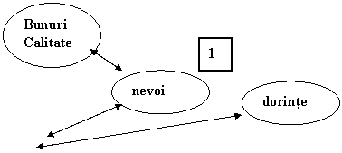
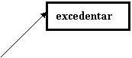
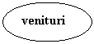

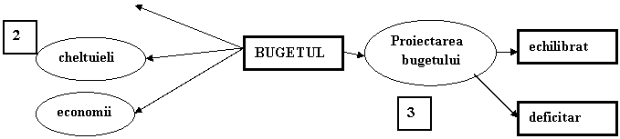

Experiente anterioare  de invatare | Cuvinte cheie | Resurse materiale
- elevii au experiente de invatare de la "Educatie tehnologica"sau din viata de zi cu zi | buget  venituri  cheltuieli  economii | reclame, fise de lucru cu metoda ciorchinelui pentru "Nevoi si dorinte"  fise de lucru pentru bugetul familiei
Obiective de referinta
O1:intelegerea implicatiilor dezvoltarii tehnologice asupra individului, mediului si societatii.
O2:dezvoltarea capacitatii de proiectare, executie, evaluare, utilizare si valorificarea produselor
O3:valorificarea in comunicare a termenilor si simbolurilor specifice tehnologiilor
O4:dezvoltarea spiritului de initiativa si a capacitatii de orientare profesionala.
Obiective operationale
Capacitatea care se dezvolta la elev | Comportamentul prin care elevii probeaza cele invatate | Conditii  de realizare | Criterii de reusita
O1-sa defineasca notiunile de nevoi si dorinte | -prin exemple din familia fiecaruia | -sala de clasa
O2- sa identifice categoriile nevoilor | - prin completarea fisei de lucru creata pe baza metodei ciorchinelui | -sala de clasa
O3-sa defineasca calitatea | - prin identificarea caracteristicilor produselor prezentate de profesor( doua calitati de paine- una ambalata,feliata, alba, proaspata si alta neambalata nefeliata, intermediara, de cateva zile etc) | - sala de clasa
O4- sa ia decizia de achizitionare a unui produs | - prin interpretarea reclamelor publicitare, realizate de ei( tema de acasa) si cea primita de la professor | - sala de clasa
O5- sa inteleaga notiunea de buget | -prin definirea notiunilor de buget, venituri, cheltuieli, economii | - sala de clasa
O6-sa efectueze tema primita pentru acasa raportata la Inteligentele multiple  1) inteligenta lingvistica  2) inteligenta logico-matematica  3) inteligenta spatial-vizuala  4) inteligenta corporal-kinestezica  5) inteligenta naturalista  6) inteligenta muzicala  7) inteligenta interpersonala  8) inteligenta intrapersonala  9) inteligența existențială | - prin rezolvarea temei folosindu-se de informatiile primite | -individual, acasa

Desfasurarea activitatii
Timp | Etape de instruire |  | Arii de continut | Metode de invatare | Mijloace de  invatare | Forme de organizare
Timp | Profesor | Elev
 | 1.Secventa introductiva  2.Stimularea interesului  3.Discutii pregatitoare  4.Verificarea cunostintelor anterioare  se cere elevilor sa defineasca notiunile de nevoi si dorinte;( O1)  fiecare elev va primi cate o fisa de lucru si va realiza legatura dintre termeni( vor completa ciorchinele)- Fisa nr.1(O2)  Se cere elevilor sa defineasca notiunea de calitate (Ce este calitatea?) si sa enumere factorii care o determina  (Care sunt factorii care determina calitatea?)  Avand la dispozitie un produs prezentat sub doua forme, sa se compare calitatea lor.  Se cere elevilor, ca in calitate de consumatori, sa enumere drepturile consumatorului(O3)  "In cazul in care se achizitioneaza un produs ce nu corespunde din punct de vedere calitativ cui ne adresam?"  5.Comunicarea de noi cunostinte  Se scriu pe tabla titlul lectiei "Bugetul familiei. Proiectarea bugetului familiei." Si principalele obiective urmarite.  Se definesc notiunile de:  buget;  venituri;  cheltuieli;  economii  Se stabilesc etapele pentru proiectarea bugetului.  Se stabilesc tipurile de buget: echilibrat, deficitar si excedentar.  Se da un exemplu de calcul pentru un buget al unei familii, formata din trei membrii. Pe o luna.  6.Tema pentru acasa:  In functie de Inteligentele Multiple, pe baza celor invatate prin parcurgerea lectiei, elevilor li se va cere sa realizeze:  L. Un eseu cu tema: "Calitatea produselor alimentare" (30 de randuri).  LM. Un tabel in care sa treaca pretul produselor cumparate, cantitatea si cat plateste familia pentru ele intr-o luna, un tabel cu veniturile membrilor familiei, realizand astfel bugetul familiei.  S. 1) Un ciorchine care sa grupeze alimentele de origine minerala, vegetala si animala consumate intr-o luna de intreaga familie.  S. 2) Reclama pentru un produs alimentar folosind fisa nr.2 A.I.D.A (atrage atentia, capteaza interesul, decizia de a cumpara, determina achizitia)  K. Sa realizeze fotografii care sa ilustreze alimentele de origine vegetala, animala si minerala consumate, reactii ale membrilor familiei atunci cand le consuma(ex: mimica fetei la gustarea lamaiei), la cumparaturi, etc.  N. Un cos cu alimente pe care sa le prezinte cat mai hazliu in fata clasei.  M. Sa creeze o bucata muzicala al carui text sa cuprinda si denumirea unor alimente de origine vegetala, animala sau minerala.  7) INTER Un interviu pe care sa il ia membrilor familiei (cel putin trei) despre importanta realizarii bugetului familei si cum fac ca acesta sa poata fi excedentar, eventual echilibrat.  8) INTRA Sa prezinte, intr-o forma aleasa de el, modul in care se hraneste sanatos. | - Elevii asculta, se pregatesc pentru lectie  -Elevii raspund  -Completeaza fisa  -Elevii: descriu, compara, analizeaza, asociaza, aplica, argumenteaza  -Elevii raspund  -Elevii raspund  Elevii raspund  Elevii noteaza.  Liderul de grup primeste fisele care contin tema ceruta. Le distribuie componentilor din grup.  1) L= INTELIGENTA LINGVISTICA  2) LM= INTELIGENTA LOGICO-MATEMATICA  3) S= INTELIGENTA SPATIAL-VIZUALA  4) K= INTELIGENTA CORPORAL -KINESTEZICA  5) N= INTELIGENTA NATURALISTA  6) M= INTELIGENTA MUZICALA  7) INTER= INTELIGENTA INTERPERSONALA  8) INTRA= INTELIGENTA INTRAPERSONALA  9) E= INTELIGENȚA EXISTENȚIALĂ |  | Conversatia  Metoda ciorchinelui  Metoda cubului  Conversatia  Explicatia  Joc de rol  Studiu de caz  Conversatia  Explicatia  Explicatia  Expunerea  Exercitiul | -Fisa ciorchinelui  Produse alimentare  doua calitati de paine- una ambalata,feliata, alba, proaspata si alta neambalata nefeliata, intermediara, de cateva zile | Frontal  Frontal  Frontal  Frontal  Tema este primita pe grupe in functie de inteligenta de care se apropie. Fiecare grupa va intocmi un portofoliu cu toate lucrarile
 | Profesorul cere elevilor sa scrie un lucru pe care l-au invatat din lectia predata si sa formuleze o intrebare pe care o mia au in legatura cu lectia predata | Elevii primesc o foaie de hartie si realizeaza eseul pe ea. |  | Eseul de cinci minute |  | frontal

COMUNICAREA NOILOR CUNOSTINTE
Bugetul familiei.Suportul comportamentului de consum. Proiectarea bugetului familiei | Metodica | Creativitate
- Introducere. Fiecare familie este un consumator. Isi procura bunuri si servicii, avand ca suport bugetul propriu. | 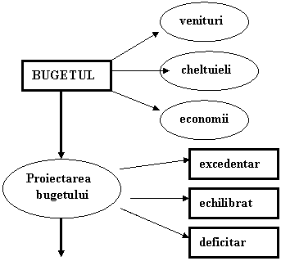 Estimarea veniturilor  Anticiparea cheltuielilor  Stabilirea economiilor  Fixarea pe termen scurt sau lung a prioritatilor

Realizarea unui eseu cu tema "Calitatea produselor alimentare"
Realizarea de reclame pentru diverse produse
Realizarea unui buget al familiei
Realizarea unui cantec
Relizarea unui aranjament "Cosul cu alimente"
Realizarea unui interviu
Definitii:
o veniturile;
o cheltuielile
o economiile
Realizarea unei proiectari a bugetului

FISA DE LUCRU 1 -TEHNICA CIORCHINELUI
Tehnica "ciorchinelui" este un "asalt de idei"( brainstorming) deschis prin care se simuleaza evidentierea conexiunilor dintre idei; o modalitate de a construi/ realiza asociatii noi de idei sau de a releva noi sensuri ale ideilor. Dincolo de acestea, ciorchinele este o tehnica de cautare a cailor de acces spre propriile cunostinte, credinte, convingeri, evidentiind modul propriu al individului de a intelege o anumita tema.
Pasii urmati in crearea fisei:
Scrierea unui cuvant sau a unei propozitii in mijlocul hartiei ;
Se scriu cuvinte sau sintagme care vin in minte in legatura cu tema scrisa in mijloc;
Legarea ideilor sau cuvintelelor propuse cu cuvantul- nucleu prin trasarea unor sageti care evidentiaza conexiunile dintre idei;
In centru se vor scrie cele doua cuvinte. Se pot scrie urmatoarele cuvinte:apa potabila, excursie la Viena, masina decapotabila, adapost, spatiu de joaca, adidasi de firma, nevoi fizice, egalitate, dragoste, securitate, libertatea de a alege, telefon mobil cu camera foto, nevoi sociale si culturale, nevoi emotional sau psihologice, sa fie ascultat, hrana, imbracaminte, vila cu piscina, protectie fata de abuzuri ,educatie etc.
Se poate obtine urmatoarea schema aplicand metoda ciorchinelui.
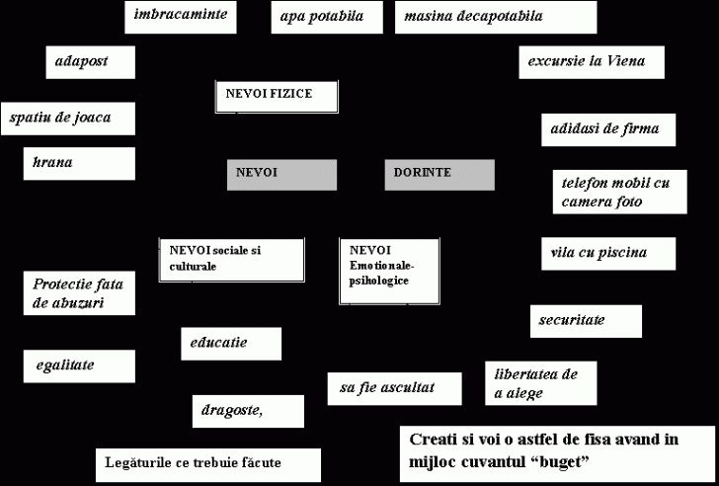

FISA DE LUCRU 2 : RECLAMA- SUFLETUL COMERTULUI
Decizia privind cumpararea unui produs se face prin reclama ce are drept scop crearea unei imagini asupra produsului care sa influenteze pozitiv decizia cumparatorului.
Logo-imagine

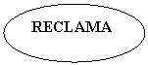

MESAJ

Transmite prin

Slogan-text

Consumatorului
Privind reclama, stabili mesajul transmis de acesta conform principiului publicitatii A.I.D.A
A- atrage atentia __________ ______ ____ ______________
I -capteaza interesul __________ ______ ____ _____________
D- decizia de a cumpara __________ ______ ____ __________
A- determina achizitia __________ ______ ____ ____________

